План тестирования сайта

Суть тестирования заключается в проверке работы всех обязательных функций сайта.

Смоук – тестирование:

Быстрая и легкая проверка главного функционала сайта.

Функциональное тестирование:

Проверка правильности работы функций и возможностей веб-приложения. Проверяются все элементы интерфейса сайта. Кликабельность всех ссылок. Не должны вести на несуществующие, мертвые страницы. Клик по ссылкам, ведущим на сторонние сайты, должен вести на страницы, открывающиеся в отдельной вкладке. Если внутри сайта - то можно и в этой вкладке. При наведении на ссылки курсор должен меняться. Загрузка всех графических материалов. При их отсутствии желательны замещающие их надписи.

Среда тестирования:

Windows 10 Домашняя версия 19045.3693, Google Chrome версия 119.0.6045.160

Сценарий тестирования веб-сайта

“обучение-профессии.рф”

(ООО Вектор-М)

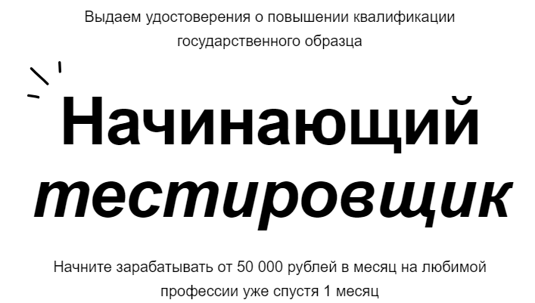

**Тестовый сценарий №1**

Функциональность отправки заявки на запись на вебинар

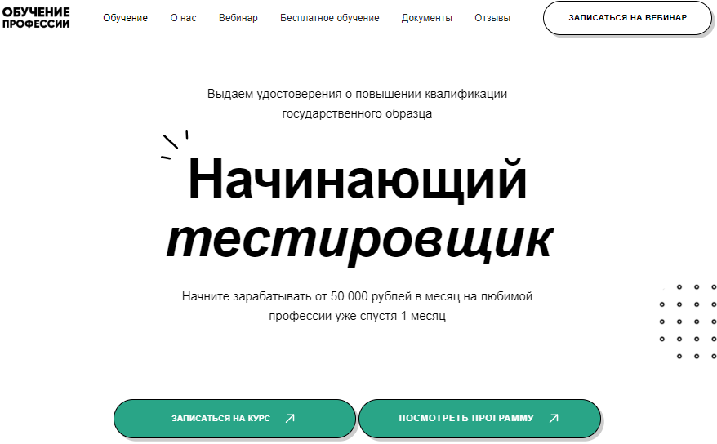

Примечание: Формы отправки данных по нажатии на кнопки “Записаться на курс” и “Записаться на вебинар” не отличаются.

**Тестовый сценарий №2**

Функциональность отправки заявки на консультацию

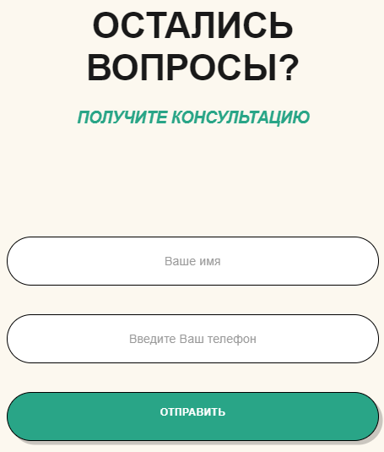

Примечание: Форма отправки данных для консультации не отличается от предыдущих форм отправки данных

**Тестовый сценарий №3**

Функциональность платежей

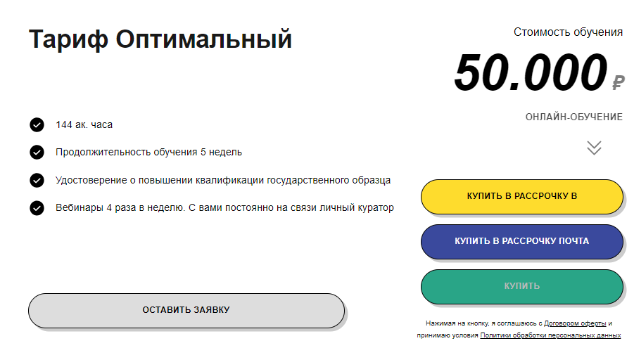

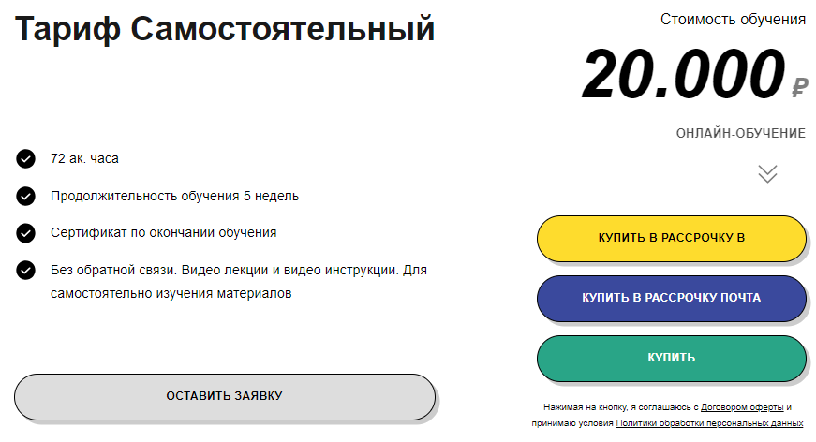

Чек – лист

|  |  |  |
| --- | --- | --- |
| ID | Проверка | Результат |
| 1 | Проверить функциональность отправки заявки на запись на вебинар | Failed |
| 2 | Проверить функциональность отправки заявки на консультацию | Failed |
| 3 | Проверить состояние всех элементов интерфейса на сайте | Failed |
| 4 | Проверка доступности API | Passed |

Тест – кейсы

|  |  |  |  |  |  |
| --- | --- | --- | --- | --- | --- |
| ID | Действие | Шаги | Ожидаемый результат | Фактический результат | Критичность |
| 1 | Зайти на сайт через URL | 1) Написать или скопировать в адресную строку браузера  <http://xn----9sbmabpda3bhglnqavz9b.xn--p1ai/o-nas.html>  2)Нажать клавишу “Enter” | Сайт откроется | Сайт открылся |  |
| 2 | Отправить через форму “Записаться на вебинар” валидное имя и валидный телефон | 1)Нажать на кнопку “Записаться на вебинар”  2)Ввести в поле “Имя” Никита  3)Ввести в поле “Телефон” 89872635760  4)Нажать кнопку отправить | Получить уведомление в верхнем правом углу экрана “Сообщение успешно отправлено” | Уведомление “Сообщение успешно отправлено” получено |  |
| 3 | Отправить через форму “Записаться на вебинар” валидное имя и не валидный телефон | 1)Нажать на кнопку “Записаться на вебинар”  2)Ввести в поле “Имя” Никита  3)Ввести в поле “Телефон” Гр  4)Нажать кнопку отправить | Получить уведомление в верхнем правом углу экрана “В форме содержатся ошибки” | Уведомление “Сообщение успешно отправлено” получено | Minor |
| 4 | Отправить через форму “Записаться на вебинар” не валидное имя и валидный телефон | 1)Нажать на кнопку “Записаться на вебинар”  2)Ввести в поле “Имя” 27я  3)Ввести в поле “Телефон” 89872635760  4)Нажать кнопку отправить | Получить уведомление в верхнем правом углу экрана “В форме содержатся ошибки” | Уведомление “Сообщение успешно отправлено” получено | Minor |
| 5 | Отправить через форму “Записаться на вебинар” не валидное имя и не валидный телефон | 1)Нажать на кнопку “Записаться на вебинар”  2)Ввести в поле “Имя” 27я  3)Ввести в поле “Телефон” Гр  4)Нажать кнопку отправить | Получить уведомление в верхнем правом углу экрана “В форме содержатся ошибки” | Уведомление “Сообщение успешно отправлено” получено | Minor |
| 6 | Отправить через форму “Записаться на вебинар” пустое поле “Имя” и валидный телефон | 1)Нажать на кнопку “Записаться на вебинар”  2)Ввести в поле “Телефон” 89872635760  3)Нажать кнопку отправить | Получить уведомление в верхнем правом углу экрана “В форме содержатся ошибки” | Уведомление “В форме содержатся ошибки” получено |  |
| 7 | Отправить через форму “Записаться на вебинар” валидное имя и пустое поле “Телефон” | 1)Нажать на кнопку “Записаться на вебинар”  2)Ввести в поле “Имя” Никита  3)Нажать кнопку отправить | Получить уведомление в верхнем правом углу экрана “В форме содержатся ошибки” | Уведомление “В форме содержатся ошибки” получено |  |
| 8 | Отправить через форму “Записаться на вебинар” пустые поля | 1)Нажать на кнопку “Записаться на вебинар”  2)Нажать кнопку отправить | Получить уведомление в верхнем правом углу экрана “В форме содержатся ошибки” | Уведомление “В форме содержатся ошибки” получено |  |
| 9 | Отправить через форму “Записаться на курс” валидное имя и валидный телефон | 1)Нажать на кнопку “Записаться на курс”  2)Ввести в поле “Имя” Никита  3)Ввести в поле “Телефон” 89872635760  4)Нажать кнопку отправить | Получить уведомление в верхнем правом углу экрана “Сообщение успешно отправлено” | Уведомление “Сообщение успешно отправлено” получено |  |
| 10 | Отправить через форму “Записаться на курс” валидное имя и не валидный телефон | 1)Нажать на кнопку “Записаться на курс”  2)Ввести в поле “Имя” Никита  3)Ввести в поле “Телефон” Гр  4)Нажать кнопку отправить | Получить уведомление в верхнем правом углу экрана “В форме содержатся ошибки” | Уведомление “Сообщение успешно отправлено” получено | Minor |
| 11 | Отправить через форму “Записаться на курс” не валидное имя и валидный телефон | 1)Нажать на кнопку “Записаться на курс”  2)Ввести в поле “Имя” 27я  3)Ввести в поле “Телефон” 89872635760  4)Нажать кнопку отправить | Получить уведомление в верхнем правом углу экрана “В форме содержатся ошибки” | Уведомление “Сообщение успешно отправлено” получено | Minor |
| 12 | Отправить через форму “Записаться на курс” не валидное имя и не валидный телефон | 1)Нажать на кнопку “Записаться на курс”  2)Ввести в поле “Имя” 27я  3)Ввести в поле “Телефон” Гр  4)Нажать кнопку отправить | Получить уведомление в верхнем правом углу экрана “В форме содержатся ошибки” | Уведомление “Сообщение успешно отправлено” получено | Minor |
| 13 | Отправить через форму “Записаться на курс” пустое поле “Имя” и валидный телефон | 1)Нажать на кнопку “Записаться на курс”  2)Ввести в поле “Телефон” 89872635760  3)Нажать кнопку отправить | Получить уведомление в верхнем правом углу экрана “В форме содержатся ошибки” | Уведомление “В форме содержатся ошибки” получено |  |
| 14 | Отправить через форму “Записаться на курс” валидное имя и пустое поле “Телефон” | 1)Нажать на кнопку “Записаться на курс”  2)Ввести в поле “Имя” Никита  3)Нажать кнопку отправить | Получить уведомление в верхнем правом углу экрана “В форме содержатся ошибки” | Уведомление “В форме содержатся ошибки” получено |  |
| 15 | Отправить через форму “Записаться на курс” пустые поля | 1)Нажать на кнопку “Записаться на курс”  2)Нажать кнопку отправить | Получить уведомление в верхнем правом углу экрана “В форме содержатся ошибки” | Уведомление “В форме содержатся ошибки” получено |  |
| 16 | Оставить заявку через поля внизу главной страницы сайта и кнопки “Оставить заявку”, введя валидные имя, телефон и емаил | 1)Нажать на кнопку “Записаться на вебинар”  2)Ввести в поле “Имя” Никита  3)Ввести в поле “Телефон” 89872635760  4)Ввести в поле “Емаил” nikios1994@mail.ru  5)Нажать кнопку “Оставить заявку” | Получить уведомление в верхнем правом углу экрана “Сообщение успешно отправлено” | Кнопка “Оставить заявку” не работает | Major |
| 17 | Перейти на сайт для оформления покупки тарифа Оптимальный через кнопку “Купить в рассрочку в” | 1)Нажать кнопку “Купить в рассрочку в”  2) Перейти по ссылке на другой сайт для дальнейшего оформления покупки | Успешно пройти по ссылке через кнопку “Купить в рассрочку в” | Кнопка не работает | Major |
| 18 | Перейти на сайт для оформления покупки тарифа Оптимальный через кнопку “Купить в рассрочку почта” | 1)Нажать кнопку “Купить в рассрочку почта”  2) Перейти по ссылке на сайт Почта банк для дальнейшего оформления покупки | Успешно пройти по ссылке в Почта банк для оформления заказа | Успешно попали на страницу для дальнейшего оформления заказа через Почта банк |  |
| 19 | Перейти на сайт для оформления покупки тарифа Оптимальный через кнопку “Купить” | 1)Нажать кнопку “Купить”  2) Перейти по ссылке на сайт Юкасса для дальнейшего оформления покупки | Успешно пройти по ссылке в Юкасса для оформления заказа | Успешно попали на страницу для дальнейшего оформления заказа через Юкасса |  |
| 20 | Перейти на сайт для оформления покупки тарифа Самостоятельный через кнопку “Купить в рассрочку в” | 1)Нажать кнопку “Купить в рассрочку в”  2) Перейти по ссылке на другой сайт для дальнейшего оформления покупки | Успешно пройти по ссылке через кнопку “Купить в рассрочку в” | Кнопка не работает | Major |
| 21 | Перейти на сайт для оформления покупки тарифа Самостоятельный через кнопку “Купить в рассрочку почта” | 1)Нажать кнопку “Купить в рассрочку почта”  2) Перейти по ссылке на сайт Почта банк для дальнейшего оформления покупки | Успешно пройти по ссылке в Почта банк для оформления заказа | Успешно попали на страницу для дальнейшего оформления заказа через Почта банк |  |
| 22 | Перейти на сайт для оформления покупки тарифа Самостоятельный через кнопку “Купить” | 1)Нажать кнопку “Купить”  2) Перейти по ссылке на сайт Юкасса для дальнейшего оформления покупки | Успешно пройти по ссылке в Юкасса для оформления заказа | Успешно попали на страницу для дальнейшего оформления заказа через Юкасса |  |
| 23 | Перейти в начало главной страницы через кнопку “Обучение” вверху главной страницы | 1)Нажать кнопку “Обучение” | Вернуться в начало главной страницы сайта | Возвращает в начало главной страницы сайта |  |
| 24 | Перейти в Содержание курса на главной странице через кнопку “Посмотреть программу” | 1)Нажать кнопку “Посмотреть программу” | Должно перевести в Содержание курса на главной странице | Отсылает к партнерам на главной странице сайта | Trivial |
| 25 | Перейти к контакту или в группу в Ватсап через кнопку в верхней части главной страницы | 1)Нажать на кнопку “WhatsApp” | Переход к контакту ил в группу Вектора через в Ватсап | Не работает | Minor |
| 26 | Перейти к контакту или в группу в Телеграм через кнопку в верхней части главной страницы | 1)Нажать на кнопку “Telegram” | Переход к контакту ил в группу Вектора через в Телеграм | Не работает | Minor |
| 27 | Позвонить через кнопку “Телефон” | 1)Нажать кнопку “Телефон” | Не должна работать в ПК версии | Не работает |  |
| 28 | Раскрыть информацию о модуле 1 | 1)Нажать кнопку “Модуль 1” | Раскрывается информация об этом модуле | Раскрывается информация об этом модуле |  |
| 29 | Раскрыть информацию о модуле 2 | 1)Нажать кнопку “Модуль 2” | Раскрывается информация об этом модуле | Раскрывается информация об этом модуле |  |
| 30 | Раскрыть информацию о модуле 3 | 1)Нажать кнопку “Модуль 3” | Раскрывается информация об этом модуле | Раскрывается информация об этом модуле |  |
| 31 | Раскрыть информацию о модуле 4 | 1)Нажать кнопку “Модуль 4” | Раскрывается информация об этом модуле | Раскрывается информация об этом модуле |  |
| 32 | Раскрыть информацию о модуле 5 | 1)Нажать кнопку “Модуль 5” | Раскрывается информация об этом модуле | Раскрывается информация об этом модуле |  |
| 33 | Раскрыть информацию о модуле 6 | 1)Нажать кнопку “Модуль 6” | Раскрывается информация об этом модуле | Раскрывается информация об этом модуле |  |
| 34 | Раскрыть информацию о модуле 7 | 1)Нажать кнопку “Модуль 7” | Раскрывается информация об этом модуле | Раскрывается информация об этом модуле |  |
| 35 | Раскрыть информацию о модуле 8 | 1)Нажать кнопку “Модуль 8” | Раскрывается информация об этом модуле | Раскрывается информация об этом модуле |  |
| 36 | Раскрыть информацию о модуле 9 | 1)Нажать кнопку “Модуль 9” | Раскрывается информация об этом модуле | Раскрывается информация об этом модуле |  |
| 37 | Раскрыть информацию о модуле 10 | 1)Нажать кнопку “Модуль 10” | Раскрывается информация об этом модуле | Раскрывается информация об этом модуле |  |
| 38 | Раскрыть информацию о модуле 11 | 1)Нажать кнопку “Модуль 11” | Раскрывается информация об этом модуле | Раскрывается информация об этом модуле |  |
| 39 | Раскрыть информацию о модуле 12 | 1)Нажать кнопку “Модуль 12” | Раскрывается информация об этом модуле | Раскрывается информация об этом модуле |  |
| 40 | Раскрыть информацию о модуле 13 | 1)Нажать кнопку “Модуль 13” | Раскрывается информация об этом модуле | Раскрывается информация об этом модуле |  |
| 41 | Раскрыть информацию о модуле 14 | 1)Нажать кнопку “Модуль 14” | Раскрывается информация об этом модуле | Раскрывается информация об этом модуле |  |
| 42 | Раскрыть информацию о модуле 15 | 1)Нажать кнопку “Модуль 15” | Раскрывается информация об этом модуле | Раскрывается информация об этом модуле |  |
| 43 | Раскрыть информацию о модуле 16 | 1)Нажать кнопку “Модуль 16” | Раскрывается информация об этом модуле | Раскрывается информация об этом модуле |  |
| 44 | Раскрыть информацию о модуле 17 | 1)Нажать кнопку “Модуль 17” | Раскрывается информация об этом модуле | Раскрывается информация об этом модуле |  |
| 45 | Раскрыть информацию о модуле 18 | 1)Нажать кнопку “Модуль 18” | Раскрывается информация об этом модуле | Раскрывается информация об этом модуле |  |
| 46 | Раскрыть информацию о модуле 19 | 1)Нажать кнопку “Модуль 19” | Раскрывается информация об этом модуле | Раскрывается информация об этом модуле |  |
| 47 | Раскрыть информацию о модуле 20 | 1)Нажать кнопку “Модуль 20” | Раскрывается информация об этом модуле | Раскрывается информация об этом модуле |  |
| 48 | Скачать договор оферты под тарифом Оптимальный | 1)Нажать на ссылку под тарифом Оптимальный Договор оферты  2)Скачать договор | Договор скачивается | Договор скачивается |  |
| 49 | Скачать Условия политики обработки персональных данных под тарифом Оптимальный | 1)Нажать на ссылку под тарифом Оптимальный Условия политики обработки персональных данных  2)Скачать документ | Документ скачивается | Документ скачивается |  |
| 50 | Скачать договор оферты под тарифом Самостоятельный | 1)Нажать на ссылку под тарифом Самостоятельный Договор оферты  2)Скачать договор | Договор скачивается | Ссылка не работает | Major |
| 51 | Скачать Условия политики обработки персональных данных под тарифом Самостоятельный | 1)Нажать на ссылку под тарифом Самостоятельный Условия политики обработки персональных данных  2)Скачать документ | Документ скачивается | Документ скачивается |  |
| 52 | Аккордион “Кто ведет занятия на курсе?” работает | 1)Нажать на плюс для раскрытия текста  2)Нажать на плюс для сворачивания текста | Текст раскрывается и скрывается | Текст раскрывается и скрывается |  |
| 53 | Аккордион “Сколько я могу зарабатывать после курса?” работает | 1)Нажать на плюс для раскрытия текста  2)Нажать на плюс для сворачивания текста | Текст раскрывается и скрывается | Текст не раскрывается | Minor |
| 54 | Аккордион “Смогу ли я найти работу без технического образования?” работает | 1)Нажать на плюс для раскрытия текста  2)Нажать на плюс для сворачивания текста | Текст раскрывается и скрывается | Текст раскрывается и скрывается |  |
| 55 | Перейти к контакту или в группу в Ватсап через кнопку в нижней части главной страницы | 1)Нажать на кнопку “WhatsApp” | Переход к контакту ил в группу Вектора через в Ватсап | Не работает | Minor |
| 56 | Перейти к контакту или в группу в Телеграм через кнопку в нижней части главной страницы | 1)Нажать на кнопку “Telegram” | Переход к контакту ил в группу Вектора через в Телеграм | Переводит по ссылке в Телеграм для предложения присоединения к группе |  |
| 57 | Позвонить через кнопку “Телефон” | 1)Нажать кнопку “Телефон” | Не должна работать в ПК версии | Не работает |  |
| 58 | Перейти в форму отправки данных через кнопку “Записаться на вебинар” внизу главной страницы сайта | 1)Нажать кнопку “Записаться на вебинар” | Переход в форму | Переход в форму |  |
| 59 | Перейти в начало главной страницы через кнопку “Обучение” внизу главной страницы | 1)Нажать кнопку “Обучение” | Вернуться в начало главной страницы | Возвращает в начало главной страницы |  |
| 60 | Перейти на страницу “О нас” по верхней кнопке О нас | 1)Нажать на верхнюю кнопку “О нас” | Переход в начало страницы “О нас” | Переводит в начало страницы “О нас” |  |
| 61 | Перейти на страницу “О нас” по нижней кнопке О нас | 1)Нажать на нижнюю кнопку “О нас” | Переход в начало страницы “О нас” | Код 401 | Minor |
| 62 | Перейти на страницу трехдневного бесплатного курса "Как укрепить иммунитет взрослого и ребёнка" | 1)Нажать кнопку “Трехдневный бесплатный курс” | Переход на страницу трехдневного бесплатного курса "Как укрепить иммунитет взрослого и ребёнка" | Переход на страницу трехдневного бесплатного курса "Как укрепить иммунитет взрослого и ребёнка" |  |
| 63 | Перейти на страницу “Бесплатное обучение” по верхней кнопке Бесплатное обучение | 1)Нажать кнопку “Бесплатное обучение” | Переход в начало страницы Бесплатное обучение | Переход в начало страницы Бесплатное обучение |  |
| 64 | Перейти на страницу “Бесплатное обучение” по верхней кнопке “Бесплатное обучение в рамках федерального проекта” | 1)Нажать кнопку “Бесплатное обучение в рамках федерального проекта” | Переход в начало страницы Бесплатное обучение | Переход в начало страницы Бесплатное обучение |  |
| 65 | Перейти на страницу “Бесплатное обучение” по нижней кнопке Бесплатное обучение | 1)Нажать кнопку “Бесплатное” | Переход в начало страницы Бесплатное обучение | Переход в начало страницы Бесплатное обучение |  |
| 66 | Переключать через switch элемента тарифы Оптимальный-Самостоятельный-Бизнес | 1)Переключить тариф Оптимальный на Самостоятельный  2)Переключить тариф Самостоятельный на Бизнес | Успешное переключение всех тарифов | Не переключается на тариф Бизнес | Major |
| 67 | Переключить вид оплаты посредством радиокнопок | 1)Переключить на Юмани  2)Переключить на банковскую карту  3)Переключить на Киви кошелек  4)Переключить на наличные | Возможно выбрать одну любую позицию из всех указанных | Нельзя выбрать позицию Киви кошелек и наличные | Major |
| 68 | Выбор периода оплаты в рассрочку в поле через select | 1)Нажать неделя через select  2)Нажать 3 месяца через select  3)Нажать год через select | Можно выбрать период рассрочки из доступных | Возможно выбрать период рассрочки из доступных |  |
| 69 | Перейти на страницу “Вебинар” по верхней кнопке Вебинар | 1)Нажать кнопку “Вебинар” | Перейти на страницу Вебинар | Кнопка не работает | Major |
| 70 | Перейти по ссылке через кнопку “Видео как подать заявку” | 1)Нажать кнопку “Видео как подать заявку” | Переход по ссылке на видео в ютубе | Переход по ссылке на видео в ютубе |  |
| 71 | Отметить через чек бокс “Какие курсы Вам интересны?” | 1)Отметить Тестировщик ПО  2)Отметить Моушн-дизайнер в 2D и 3D  3)Отметить Аниматор-мультипликатор  4)Отметить Инфографика  5)Отметить Насмотренность в дизайне | Можно выбрать как одну позицию, так и несколько, в том числе все позиции | Можно выбрать любое количество позиций |  |
| 72 | Аккордион “ ПО КАКИМ ПРОГРАММАМ ПРОХОДИТ ОБУЧЕНИЕ?” работает | 1)Нажать на плюс для раскрытия текста  2)Нажать на плюс для сворачивания текста | Текст раскрывается и скрывается | Текст раскрывается и скрывается |  |
| 73 | Аккордион “ КАКОЕ НАПРАВЛЕНИЕ ОБУЧЕНИЯ МОЖНО ВЫБРАТЬ?” работает | 1)Нажать на плюс для раскрытия текста  2)Нажать на плюс для сворачивания текста | Текст раскрывается и скрывается | Текст раскрывается и скрывается |  |
| 74 | Аккордион “ ГДЕ БУДЕТ ПРОХОДИТЬ ОБУЧЕНИЕ? МОЖНО ЛИ ОБУЧАТЬСЯ ДИСТАНЦИОННО?” работает | 1)Нажать на плюс для раскрытия текста  2)Нажать на плюс для сворачивания текста | Текст раскрывается и скрывается | Текст раскрывается и скрывается |  |
| 75 | Аккордион “ СКОЛЬКО ВРЕМЕНИ НУЖНО УЧИТЬСЯ?” работает | 1)Нажать на плюс для раскрытия текста  2)Нажать на плюс для сворачивания текста | Текст раскрывается и скрывается | Текст раскрывается и скрывается |  |
| 76 | Аккордион “ СКОЛЬКО СТОИТ ОБУЧЕНИЕ?” работает | 1)Нажать на плюс для раскрытия текста  2)Нажать на плюс для сворачивания текста | Текст раскрывается и скрывается | Текст раскрывается и скрывается |  |
| 77 | Аккордион “ КАКИЕ ДОКУМЕНТЫ БУДУТ ВЫДАНЫ ПО ИТОГАМ ОБУЧЕНИЯ?” работает | 1)Нажать на плюс для раскрытия текста  2)Нажать на плюс для сворачивания текста | Текст раскрывается и скрывается | Текст раскрывается и скрывается |  |
| 78 | Аккордион “ СКОЛЬКО РАЗ МОЖНО ПРОХОДИТЬ ОБУЧЕНИЕ?” работает | 1)Нажать на плюс для раскрытия текста  2)Нажать на плюс для сворачивания текста | Текст раскрывается и скрывается | Текст раскрывается и скрывается |  |
| 79 | Аккордион “ КАК ОТСЛЕЖИВАТЬ ИНФОРМАЦИЮ ПО МОЕЙ ЗАЯВКЕ?” работает | 1)Нажать на плюс для раскрытия текста  2)Нажать на плюс для сворачивания текста | Текст раскрывается и скрывается | Текст раскрывается и скрывается |  |
| 80 | Перейти на страницу “Документы” по верхней кнопке Документы | 1)Нажать кнопку “Документы” | Перейти на страницу Документы | Код 503 | Major |
| 81 | Перейти на страницу “Отзывы” по верхней кнопке Отзывы | 1)Нажать верхнюю кнопку “Отзывы” | Перейти на страницу Отзывы | Переходит на страницу Отзывы |  |
| 82 | Перейти на страницу “Отзывы” по нижней кнопке Отзывы | 1)Нажать нижнюю кнопку “Отзывы” | Перейти на страницу Отзывы | Код 404 | Minor |
| 83 | Перейти по ссылке на страницу Отзовик | 1)Нажать на ссылку “Читать все отзывы” под лого “Отзовик” | Перейти по ссылке на страницу Отзовик | Переходит по ссылке на страницу Отзовик |  |
| 84 | Перейти по ссылке на страницу Дубльгис | 1)Нажать на ссылку “Читать все отзывы” под лого “Дубльгис” | Перейти по ссылке на страницу Дубльгис | Переходит по ссылке на страницу Дубльгис |  |
| 85 | Перейти по ссылке на страницу Irecommend.ru | 1)Нажать на ссылку “Читать все отзывы” под лого “Irecommend.ru” | Перейти по ссылке на страницу Irecommend.ru | Переходит по ссылке на страницу Irecommend.ru |  |
| 86 | Перейти по ссылке на страницу Otzyvru | 1)Нажать на ссылку “Читать все отзывы” под лого “Otzyvru” | Перейти по ссылке на страницу Otzyvru | Переходит по ссылке на страницу Otzyvru |  |
| 87 | Перейти по ссылке на страницу Ruotzyv | 1)Нажать на ссылку “Читать все отзывы” под лого “Ruotzyv” | Перейти по ссылке на страницу Ruotzyv | Переходит по ссылке на страницу Ruotzyv |  |
| 88 | Проверка доступности API | 1)Отправить GET-запрос на API | - API возвращает успешный статус ответа  - Получена корректная JSON-структура с информацией | - API возвращает успешный статус ответа  - Получена корректная JSON-структура с информацией |  |

Баг репорт

|  |  |  |  |  |  |
| --- | --- | --- | --- | --- | --- |
| ID | Ожидаемый результат | Фактический результат | Окружение | Серьезность | Приоритет |
| 3 | Получить уведомление в верхнем правом углу экрана “В форме содержатся ошибки” | Уведомление “Сообщение успешно отправлено” получено | ОС Виндоус 10, Google Chrome Версия 118.0.5993.72 (Официальная сборка), (64 бит) | Minor | Low |
| 4 | Получить уведомление в верхнем правом углу экрана “В форме содержатся ошибки” | Уведомление “Сообщение успешно отправлено” получено | ОС Виндоус 10, Google Chrome Версия 118.0.5993.72 (Официальная сборка), (64 бит) | Minor | Low |
| 5 | Получить уведомление в верхнем правом углу экрана “В форме содержатся ошибки” | Уведомление “Сообщение успешно отправлено” получено | ОС Виндоус 10, Google Chrome Версия 118.0.5993.72 (Официальная сборка), (64 бит) | Minor | Low |
| 10 | Получить уведомление в верхнем правом углу экрана “В форме содержатся ошибки” | Уведомление “Сообщение успешно отправлено” получено | ОС Виндоус 10, Google Chrome Версия 118.0.5993.72 (Официальная сборка), (64 бит) | Minor | Low |
| 11 | Получить уведомление в верхнем правом углу экрана “В форме содержатся ошибки” | Уведомление “Сообщение успешно отправлено” получено | ОС Виндоус 10, Google Chrome Версия 118.0.5993.72 (Официальная сборка), (64 бит) | Minor | Low |
| 12 | Получить уведомление в верхнем правом углу экрана “В форме содержатся ошибки” | Уведомление “Сообщение успешно отправлено” получено | ОС Виндоус 10, Google Chrome Версия 118.0.5993.72 (Официальная сборка), (64 бит) | Minor | Low |
| 16 | Получить уведомление в верхнем правом углу экрана “Сообщение успешно отправлено” | Кнопка “Оставить заявку” не работает | ОС Виндоус 10, Google Chrome Версия 118.0.5993.72 (Официальная сборка), (64 бит) | Major | Low |
| 17 | Успешно пройти по ссылке через кнопку “Купить в рассрочку в” | Кнопка не работает | ОС Виндоус 10, Google Chrome Версия 118.0.5993.72 (Официальная сборка), (64 бит) | Major | Low |
| 20 | Успешно пройти по ссылке через кнопку “Купить в рассрочку в” | Кнопка не работает | ОС Виндоус 10, Google Chrome Версия 118.0.5993.72 (Официальная сборка), (64 бит) | Major | Low |
| 24 | Должно перевести в Содержание курса на главной странице | Отсылает к партнерам на главной странице сайта | ОС Виндоус 10, Google Chrome Версия 118.0.5993.72 (Официальная сборка), (64 бит) | Trivial | Low |
| 25 | Переход к контакту ил в группу Вектора через в Ватсап | Не работает | ОС Виндоус 10, Google Chrome Версия 118.0.5993.72 (Официальная сборка), (64 бит) | Minor | Low |
| 26 | Переход к контакту ил в группу Вектора через в Телеграм | Не работает | ОС Виндоус 10, Google Chrome Версия 118.0.5993.72 (Официальная сборка), (64 бит) | Minor | Low |
| 50 | Договор скачивается | Ссылка не работает | ОС Виндоус 10, Google Chrome Версия 118.0.5993.72 (Официальная сборка), (64 бит) | Major | Medium |
| 53 | Текст раскрывается и скрывается | Текст не раскрывается | ОС Виндоус 10, Google Chrome Версия 118.0.5993.72 (Официальная сборка), (64 бит) | Minor | Low |
| 55 | Переход к контакту ил в группу Вектора через в Ватсап | Не работает | ОС Виндоус 10, Google Chrome Версия 118.0.5993.72 (Официальная сборка), (64 бит) | Minor | Low |
| 61 | Переход в начало страницы “О нас” | Код 41 | ОС Виндоус 10, Google Chrome Версия 118.0.5993.72 (Официальная сборка), (64 бит) | Minor | Low |
| 66 | Успешное переключение всех тарифов | Не переключается на тариф | ОС Виндоус 10, Google Chrome Версия 118.0.5993.72 (Официальная сборка), (64 бит) | Major | Medium |
| 67 | Возможно выбрать одну любую позицию из всех указанных | Нельзя выбрать позицию Киви кошелек и наличные | ОС Виндоус 10, Google Chrome Версия 118.0.5993.72 (Официальная сборка), (64 бит) | Major | Medium |
| 69 | Перейти на страницу Вебинар | Кнопка не работает | ОС Виндоус 10, Google Chrome Версия 118.0.5993.72 (Официальная сборка), (64 бит) | Major | Medium |
| 80 | Перейти на страницу Документы | Код 503 | ОС Виндоус 10, Google Chrome Версия 118.0.5993.72 (Официальная сборка), (64 бит) | Major | Medium |
| 82 | Перейти на страницу Отзывы | Код 404 | ОС Виндоус 10, Google Chrome Версия 118.0.5993.72 (Официальная сборка), (64 бит) | Minor | Low |

В ходе исследования сайта <http://xn----9sbmabpda3bhglnqavz9b.xn--p1ai/>, был обнаружен 21 дефект.